

# 中商网苯酚丙酮周报

# 2021.12.10

责任编辑：

电 话：86-010-80456178

传 真：86-010-58303388

编辑邮箱：tainbk@chinaccm.com

地址：北京市朝阳区惠河南街1091号中商联大厦4楼（邮编：100022）

**苯酚市场周报目录**

一、苯酚周报 3

1、苯酚国际市场 3

2、苯酚国内市场 4

2、1.本周苯酚生产厂家出厂价格 4

2、2.本周苯酚区域价格 4

2、3.苯酚华东市场价格走势图 4

2、4.高桥石化苯酚价格走势图 4

3、苯酚行情分析及后市展望 4

二、丙酮周报 3

1、丙酮国际市场 3

2、丙酮国内市场 4

2、1.本周丙酮生产厂家出厂价格 4

2、2.本周丙酮区域价格 4

2、3.丙酮华东市场价格走势图 4

2、4.高桥石化丙酮价格走势图 4

3、丙酮行情分析及后市展望 4

# 一、苯酚周报

# 1、苯酚国际市场

|  |  |  |  |  |  |  |  |
| --- | --- | --- | --- | --- | --- | --- | --- |
| **日期** | **产品名称** | **国家/地区** | **价格类型** | **最低价** | **最高价** | **均价涨跌** | **价格单位** |
| 2021/12/7 | 苯酚 | 东南亚 | CFR | 1217.3 | 1224.7 | 11 | 美元/吨 |
| 2021/12/7 | 苯酚 | 中国 | CFR | 1218.5 | 1223.5 | -20 | 美元/吨 |
| 2021/12/7 | 苯酚 | 美国东海岸 | 美国东海岸出罐 | 0 | 0 | 0 | 美元/吨 |
| 2021/12/7 | 苯酚 | 美湾 | FOB | 1460.1 | 1471.9 | 24 | 美元/吨 |
| 2021/12/7 | 苯酚 | 西北欧 | FD | 1554.35 | 1559.65 | 59 | 欧元/吨 |
| 2021/12/7 | 苯酚 | 鹿特丹 | FOB | 1634.25 | 1639.75 | 60 | 美元/吨 |

## **苯酚国内市场**

### 2、1.本周苯酚生产厂家出厂价格

|  |  |  |  |  |  |  |
| --- | --- | --- | --- | --- | --- | --- |
| **产品名称** | 生产厂家 | 天津石化 | 燕山石化 | 蓝星哈尔滨 | 高桥石化 | 吉林石化 |
| 苯酚 | 2021/12/10 | 9000 | 8950 | 9000 | 9000 | 9000 |
| 苯酚 | 2021/12/9 | 9000 | 8950 | 9000 | 9000 | 9000 |
| 苯酚 | 2021/12/8 | 9000 | 8950 | 9000 | 9000 | 9000 |
| 苯酚 | 2021/12/7 | 9000 | 8950 | 9000 | 9000 | 9000 |
| 苯酚 | 2021/12/6 | 9000 | 8950 | 9000 | 9000 | 9000 |

### 2、2.本周苯酚区域价格

|  |  |  |  |  |
| --- | --- | --- | --- | --- |
| **产品** | **日期** | **华东地区** | **华北地区** | **华南地区** |
| 苯酚 | 2021/12/10 | 9000-9050 | 8950-9000 | 9050-9100 |
| 苯酚 | 2021/12/9 | 9000-9100 | 8950-9000 | 9100-9100 |
| 苯酚 | 2021/12/8 | 9000-9100 | 8950-9000 | 9100-9100 |
| 苯酚 | 2021/12/7 | 9050-9100 | 9000-9050 | 9100-9150 |
| 苯酚 | 2021/12/6 | 9000-9100 | 9000-9050 | 9050-9100 |
| **较上周跌** | | **↓125/125** | **↓175/175** | **↓100/100** |

### 2、3.华东苯酚价格走势图

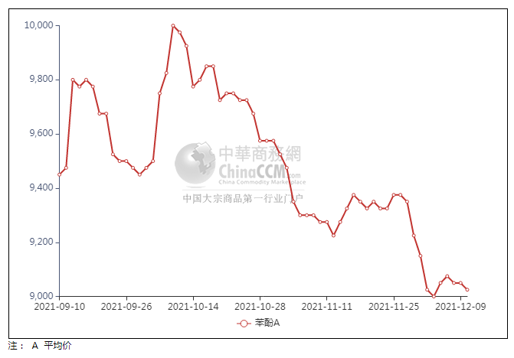

### 2、4.高桥石化苯酚价格走势图

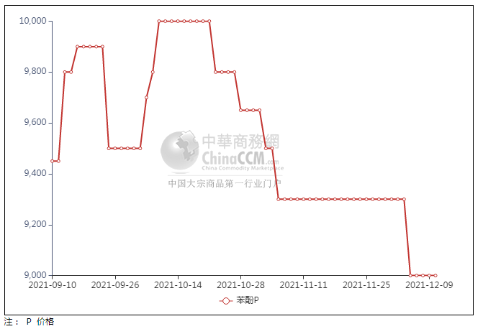

## 苯酚行情分析及后市展望

本周，国内苯酚市场大稳小动，场内氛围静淡，持货商意向稳价推进，下游终端入市买兴不高，石化企业开单价承压下调，增加业者观望表现，尤其是终端，因买气不足而制约交投，华东重心提振力度有限，北方市场则偏弱运作。供需面相互较量下，各区市场重心走势趋于僵持，供方出货不畅，交投难有放量。华东地区市场价格参考在9000-9100元/吨附近，华南地区市场价格参考在9100-9200元/吨附近，华北地区市场价格参考在8950-9050元/吨附近。

**重点市场行情分述：**

华东地区苯酚市场重心淡稳，参考9000-9100元/吨。临近周末，市场基本面相对平稳，贸易商稳价过渡，下游终端倾向刚需，整体成交跟进不佳。

华南地区苯酚市场窄幅波动，预估9100-9200元/吨。临近周末，场内消息面安静，持货商随行出货为主，下游参与积极性不强，实单交投偏淡。

燕山周边地区苯酚市场波动不大，预估8950-9050元/吨。石化企业开单价维稳，贸易商合约消耗，终端企业采买有限，实际成交放量略显不足。

后市预测：短线苯酚或震荡波动。

## 二、丙酮周报

## 1、丙酮国际市场

|  |  |  |  |  |  |  |  |
| --- | --- | --- | --- | --- | --- | --- | --- |
| **日期** | **产品名称** | **国家/地区** | **价格类型** | **最低价** | **最高价** | **均价涨跌** | **价格单位** |
| 2021/12/7 | 丙酮 | 东南亚 | FOB | 877.6 | 882.4 | 0 | 美元/吨 |
| 2021/12/7 | 丙酮 | 中国 | FD | 717.2 | 722.8 | -35 | 美元/吨 |
| 2021/12/7 | 丙酮 | 美湾 | FOB | 1273.7 | 1286.3 | -22 | 美元/吨 |
| 2021/12/7 | 丙酮 | 西北欧 | CFR | 698.25 | 701.75 | 0 | 欧元/吨 |
| 2021/12/7 | 丙酮 | 鹿特丹 | CFR | 673.55 | 676.45 | -1 | 美元/吨 |

## 2、丙酮国内市场

### 2、1.本周丙酮生产厂家出厂价

|  |  |  |  |  |  |  |
| --- | --- | --- | --- | --- | --- | --- |
| **产品名称** | 生产厂家 | 燕山石化 | 蓝星哈尔滨 | 高桥石化 | 吉林石化 | 天津石化 |
| 丙酮 | 2021/12/10 | 5350 | 5850 | 5400 | - | 5450 |
| 丙酮 | 2021/12/9 | 5350 | 5850 | 5400 | - | 5450 |
| 丙酮 | 2021/12/8 | 5350 | 5850 | 5400 | - | 5450 |
| 丙酮 | 2021/12/7 | 5350 | 5850 | 5400 | - | 5450 |
| 丙酮 | 2021/12/6 | 5350 | 5850 | 5400 | - | 5450 |

### 2、2.本周丙酮区域价格

|  |  |  |  |  |
| --- | --- | --- | --- | --- |
| **产品** | **日期** | **华东地区** | **华北地区** | **华南地区** |
| 丙酮 | 2021/12/10 | 5250-5300 | 5400-5400 | 5400-5500 |
| 丙酮 | 2021/12/9 | 5300-5350 | 5400-5400 | 5500-5550 |
| 丙酮 | 2021/12/8 | 5300-5400 | 5400-5400 | 5500-5550 |
| 丙酮 | 2021/12/7 | 5300-5350 | 5400-5450 | 5450-5500 |
| 丙酮 | 2021/12/6 | 5300-5350 | 5400-5450 | 5500-5550 |
| **较上周涨跌** | | **↓25/25** | **↓250/250** | **↓350/350** |

### 2、3.华东丙酮价格走势图

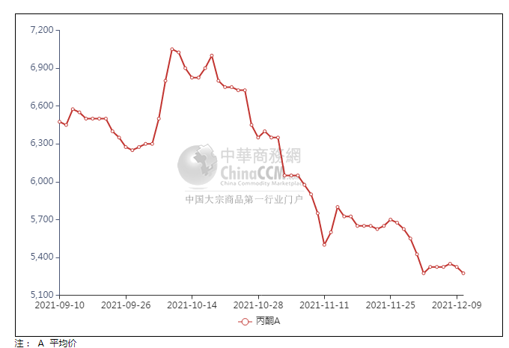

### 2、4.高桥石化丙酮市场价格走势图

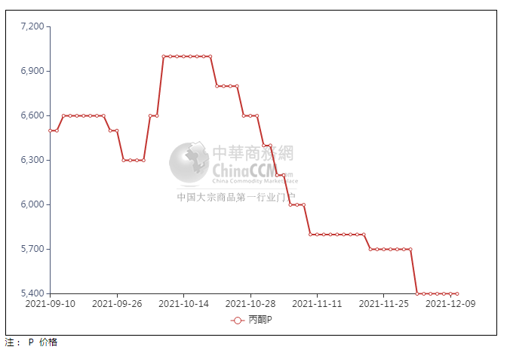

**3、丙酮行情分析及后市展望**

本周，丙酮市场略有反弹，市场经过前期的下跌，陆续达到下游终端工厂的采购心理价位，零星下游开始入市补货，加之外围环境向好，国际原油反弹，持货商低出意向明显减弱，报盘窄幅上推，终端工厂也有零星入市询盘，支撑市场重心略有探涨。求面受到制约，成交量释放有限，维持小单跟进的步伐，导致市场再度陷入震荡僵持之中。华东地区参考价格5250-5300元/吨附近，华南地区参考价格5400-5500元/元/吨附近，华北地区参考价格5350-5450元/吨附近。

**重点市场行情分述：**

华东地区丙酮市场早盘偏弱，参考5250-5300元/吨。港口库存增幅较大，加之需求表现不佳，贸易商谨慎，试探性报盘，整体成交气氛较为冷清。

华南地区丙酮市场重心疲弱，预估5400-5500元/吨。华东阴跌表现下，贸易商心态承压，下游参与意向不高，实盘交投寥寥，商谈向低端靠拢。

燕山周边丙酮市场气氛平稳，参考5350-5450元/吨。临近周末，场内基本面维持平稳，持货商随行就市为主，终端企业买气有限，实单实谈。

后市预测：短线丙酮或延续震荡。